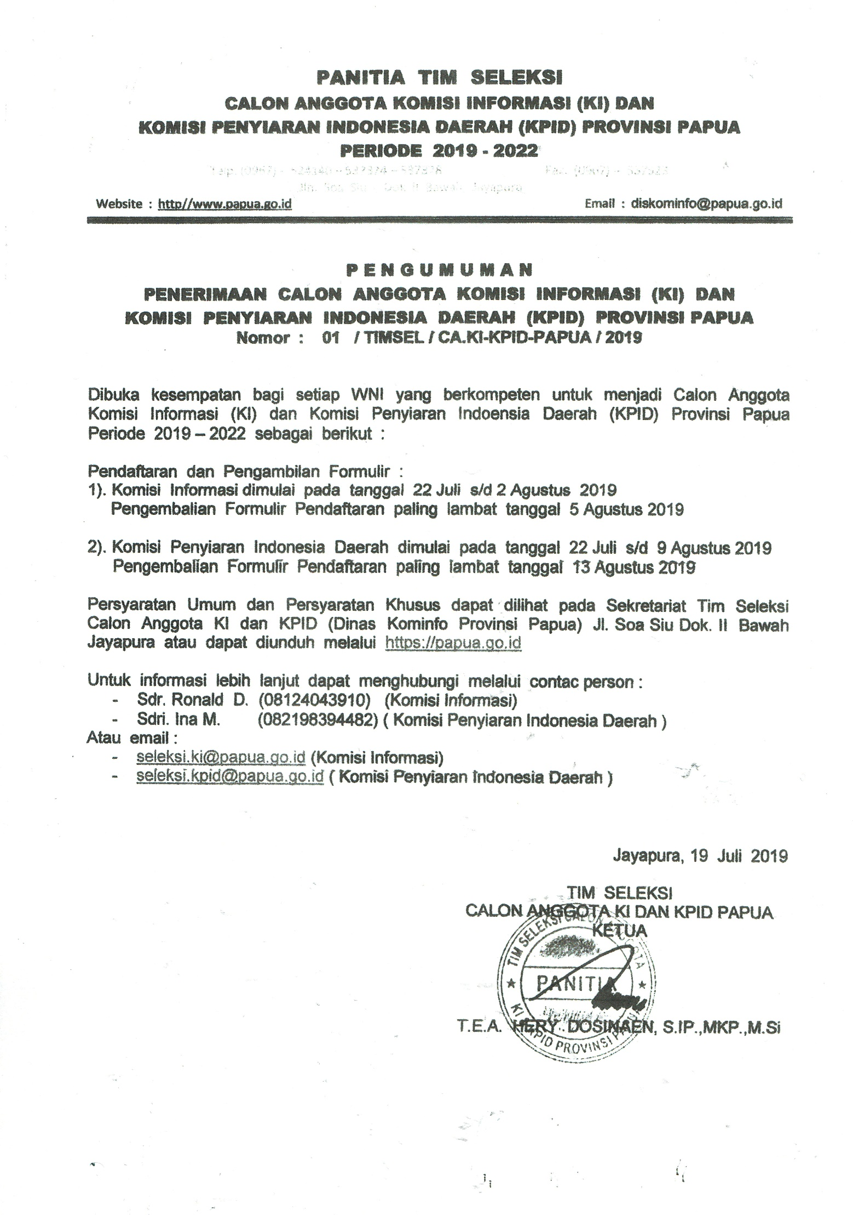

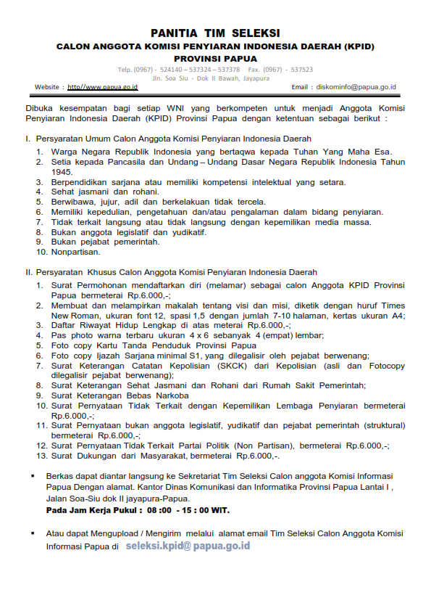

FORMULIR PENDAFTARAN

CALON ANGGOTA KOMISI PENYIARAN INDONESIA DAERAH (KPID)

PROVINSI PAPUA

TAHUN 2019

|  |  |
| --- | --- |
| **Nama Pendaftar** | **:** |
| **Nomor Pendaftaran** | **: ...................... /TIMSEL/CA.KPID.PROV.PAPUA/2019** |

Pas Photo

4 x 6

warna

SURAT PERMOHONAN

MENJADI ANGGOTA KPID PROVINSI PAPUA

Perihal : Permohonan menjadi Anggota KPID

Provinsi Papua

Kepada Yth. :

Tim Seleksi Calon Anggota KPID Provinsi Papua

d/a. Sekretariat Tim Sel KPID Provinsi Papua, Jl. Soa Siu Dok II Bawah

di –

Jayapura

Dengan hormat,

Yang bertanda tangan di bawah ini :

Nama Lengkap : ..................................................................................

Tempat dan Tanggal Lahir : ..................................................................................

Jenis Kelamin : Laki – laki / Perempuan *

Pekerjaan : ..................................................................................

Alamat Rumah : ..................................................................................

..................................................................................

Nomor Telp Rumah dan Fax : .................................... dan ......................................

Nomor HP : ..................................................................................

E – mail : ..................................................................................

Alamat Kantor : ..................................................................................

Nomor Telp Kantor dan Fax : .................................... dan ......................................

E – mail Kantor : ..................................................................................

Dengan ini saya mengajukan diri untuk menjadi Anggota KPID Provinsi Papua dan saya bersedia mengikuti / memenuhi persyaratan baik umum maupun khusus serta mematuhi ketentuan – ketentuan seleksi yang ditetapkan oleh Tim Seleksi.

Demikian permohonan ini saya sampaikan, atas perhatiannya diucapkan terima kasih.

Jayapura, ......................

*Meterai Rp.6.000,-*

(.................................................)

Nama lengkap

SURAT PERNYATAAN

TIDAK TERKAIT LANGSUNG ATAU TIDAK LANGSUNG

DENGAN KEPEMILIKAN LEMBAGA PENYIARAN

Yang bertanda tangan dibawah ini :

Nama Lengkap :

Tempat dan Tanggal Lahir :

Pekerjaan :

Alamat Rumah :

Dengan ini menyatakan bahwa saya tidak terkait langsung atau tidak langsung dengan kepemilikan Lembaga Penyiaran.

Demikian surat pernyataan ini dibuat dengan sebenarnya, untuk dapat dipergunakan sebagaimana mestinya.

Jayapura, ....................... 2019

*Meterai Rp.6.000,-*

(.................................................)

Nama lengkap

SURAT PERNYATAAN

BUKAN ANGGOTA LEGISLATIF, YUDIKATIF

DAN PEJABAT PEMERINTAH (STRUKTURAL)

Yang bertanda tangan dibawah ini :

Nama Lengkap :

Tempat dan Tanggal Lahir :

Pekerjaan :

Alamat Rumah :

Dengan ini menyatakan bahwa saya bukan anggota Legislatif, Yudikatif dan Pejabat Pemerintah (Struktural).

Demikian surat pernyataan ini dibuat dengan sebenarnya, untuk dapat dipergunakan sebagaimana mestinya.

Jayapura, ....................... 2019

*Meterai Rp.6.000,-*

(.................................................)

Nama lengkap

SURAT PERNYATAAN

NON PARTISAN

(BUKAN ANGGOTA DAN/ATAU PENGURUS PARPOL)

Yang bertanda tangan dibawah ini :

Nama Lengkap :

Tempat dan Tanggal Lahir :

Pekerjaan :

Alamat Rumah :

Dengan ini menyatakan bahwa saya bukan anggota dan/atau pengurus Partai Politik (non partisan)

Demikian surat pernyataan ini dibuat dengan sebenarnya, untuk dapat dipergunakan sebagaimana mestinya.

Jayapura, ....................... 2019

*Meterai Rp.6.000,-*

(.................................................)

Nama lengkap

SURAT DUKUNGAN

DARI KELOMPOK MASYARAKAT

Yang bertanda tangan dibawah ini :

Nama :

Atas Nama Kelompok :

Tempat dan Tanggal Lahir :

Pekerjaan :

Jabatan :

Alamat Rumah :

Alamat Kantor :

Dengan ini kami atas nama kelompok ..................................................... mengajukan :

Nama Lengkap :

Tempat dan Tanggal Lahir :

Pekerjaan :

Alamat Rumah :

Untuk diusulkan menjadi anggota KPID Provinsi Papua dengan pertimbangan :

1). ..........................................

2). ..........................................

3). ..........................................

4). Dst.

Demikian surat pernyataan ini dibuat dengan sebenarnya, untuk dapat dipergunakan sebagaimana mestinya.

Jayapura, ....................... 2019

*Meterai Rp.6.000,-*

(.................................................)

Nama lengkap

**DAFTAR RIWAYAT HIDUP**

Pas Photo

4x6

warna

**Identitas Diri**

Nama Lengkap : ………………………………………………

Tempat dan Tanggal Lahir : ………………………………………………

Umur : ………………………………………………

Jenis Kelamin : ………………………………………………

Agama : ………………………………………………

Status : ……………………………………………...

**Alamat Koresponden**

Alamat Rumah : ……………………………………………..

Nama Jalan : ……………………………………………..

RT / RW : ……………………………………………..

Dusun : ……………………………………………..

Desa / Kelurahan : ……………………………………………..

Kecamatan : ……………………………………………..

Kabupaten : ……………………………………………..

Kode Pos : ……………………………………………..

Nomor Telepon dan fax : ……………………………………………..

No Hp : ……………………………………………..

E – mail : ……………………………………………..

**Pekerjaan Sekarang**

Pekerjaan : ……………………………………………..

(Sebutkan nama kantor dan ……………………………………………..

Posisi / Jabatan )

Alamat Kantor : ………………………………………………

(Sebutkan alamat Lengkap) ………………………………………………

**Pengalaman Pekerjaan**

|  |  |  |
| --- | --- | --- |
| **Nama Instansi / lembaga** | **Posisi / Jabatan** | **Tahun** |
|  |  |  |
|  |  |  |
|  |  |  |
|  |  |  |
|  |  |  |
|  |  |  |
|  |  |  |
|  |  |  |

**Organisasi Profesi**

*(Bagi yang menjadi anggota organisasi sebutkan nama organisasi dan posisi/jabatan)*

|  |  |  |
| --- | --- | --- |
| **No** | **Nama Organisasi** | **Posisi / Jabatan** |
|  |  |  |
|  |  |  |
|  |  |  |
|  |  |  |
|  |  |  |
|  |  |  |
|  |  |  |

**Organisasi Kemasyarakatan**

*(Bagi yang menjadi anggota organisasi sebutkan nama organisasi dan posisi/jabatan)*

|  |  |  |
| --- | --- | --- |
| **No** | **Nama Organisasi** | **Posisi / Jabatan** |
|  |  |  |
|  |  |  |
|  |  |  |
|  |  |  |
|  |  |  |
|  |  |  |
|  |  |  |

**Pendidikan Formal**

|  |  |  |
| --- | --- | --- |
| **Tingkat** | **Nama Sekolah / Perguruan Tinggi** | **Tahun Lulus** |
|  |  |  |
|  |  |  |
|  |  |  |
|  |  |  |
|  |  |  |
|  |  |  |
|  |  |  |
|  |  |  |

**Pendidikan Khusus**

|  |  |  |
| --- | --- | --- |
| **Nama Pendidikan** | **Institusi Penyelenggara Pendidikan** | **Lama Pendidikan** |
|  |  |  |
|  |  |  |
|  |  |  |
|  |  |  |
|  |  |  |
|  |  |  |
|  |  |  |
|  |  |  |

**Penggunaan Bahasa Asing**

|  |  |
| --- | --- |
| **Nama Bahasa Asing** | **Tingkat Kemampuan** |
|  | Dasar / Menengah /Mahir |
|  | Dasar / Menengah /Mahir |
|  | Dasar / Menengah /Mahir |
|  | Dasar / Menengah /Mahir |
|  | Dasar / Menengah /Mahir |

Catatan :

*(Coret Salah Satu tingkat kemampuan yang dimiliki)*

**Anggota Keluarga**

*(Apabila Sudah Berkeluarga)*

|  |  |  |
| --- | --- | --- |
| **Anggota Keluarga** | **Nama** | **Tempat Tanggal Lahir** |
| Istri / Suami |  |  |
| Anak | 1. |  |
|  | 2. |  |
|  | 3. |  |
|  | 4. |  |
|  | 5. |  |

Demikian Daftar Riwayat Hidup ini saya buat dengan sebenarnya untuk dapat digunakan sebagaimana mestinya

Jayapura ……………………………2019

Materai

Rp.6.000,-

(………………………………………..)

*(Nama Lengkap)*

Catatan :

*\*Coret yang tidak perlu*